Тема урока: Повествовательные, вопросительные и восклицательные предложения.

1.Вспомните и повторите правило
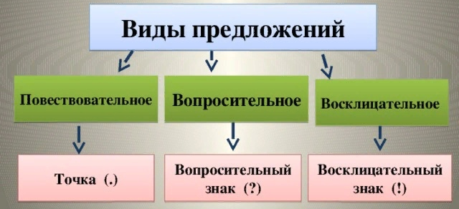
Предложения содержат высказывание о чем-то (о ком-то), например: Снег выпал только в январе. (А. Пушкин.) Зимними вечерами няня рассказывала маленькому Саше сказки.
В первом предложении говорится о снеге (о чем?), во втором— о няне (о ком?).
Конец предложения в устной речи показывает особая интонация, а в письменной речи — знаки препинания.
Целью высказывания может быть сообщение, вопрос и побуждение (совет, приказ, просьба). По цели высказывания предложения делятся на повествовательные, вопросительные и восклицательные.
Предложения, которые содержат сообщение, называются повествовательными: Лесной запах усиливается.
Предложения, которые содержат вопрос, называются вопросительными: Ты пойдешь сегодня в школу?
Восклицательные — это предложения, которые произносятся с особой интонацией, выражающей сильные чувства радости, веселья, восторга, опасения, ужаса и т. д.: Ребята, мы опаздываем!

2.Домашнее задание
Выполните упражнения в тетради
Упражнение 1. Перепишите предложения, определите его вид, подчеркните знак препинания в конце.
Образец: Ты ходил сегодня в школу? (вопросительное предложение)
- Ты ходил сегодня в школу?
- Мне подарили щенка.
- Почему вы не гуляете?
- Какой прекрасный день!
- Дети идут в школу.
- Вставай, пора в школу!
Упражнение 2. Прочитайте предложение. Подумайте, какой знак (точку, вопросительный или восклицательный знаки) надо поставить в конце предложения. Запишите предложения

